

高爾夫》2018台豐ADT公開賽
青年日報社
青年日報2018年8月19日 上午12:00
記者簡明珠／臺北報導
總獎金16萬美元的2018台豐ADT公開賽今天在彰化台豐高爾夫球場進行最後一回合決賽，我國選手詹世昌今天木桿丶鐵桿及推桿都表現穩紮穩打，抓下4博蒂無柏忌，打出低於標準桿4桿的68桿，以三回合低於標準桿13桿的275桿，2桿勝差拿下賽史第三冠及ADT第六冠，並是他今年的第一冠，冠軍獎金美金2萬8千元入袋。
這也是詹世昌繼2010及2014年台豐公開賽均奪冠後，第三度摘冠；並繼去年八月四日贏得在台灣高爾夫俱樂部舉辦的TPGA台巡賽威宏仰德盃，相隔一年多後，再次奪冠；距上次在2015年國賓ADT奪冠後，這是他第六度贏得ADT冠軍。他曾於。
奪冠的詹世昌表示，他很開心再次回到台豐比賽再度奪冠，他覺得台豐是他的幸運地，近一年來其實很低潮，感謝所有一直支持他丶持續幫他打氣的所有贊助商與朋友，他會繼續努力。
泰國選手帕東昔（Chinnarat Phadungsil）與美籍韓裔球員李翰（Han Lee）均飆出低於標準桿6桿的66桿，同以四回合總桿低於標準桿11桿的277桿，並列亞軍。
林文堂昨天雖然擊球打到樹根，傷到右手臂，今天帶傷上陣，但是仍奮勇打出68桿，以四回合278桿，與打出69桿的日本選手比嘉一貴（Kazuki Higa），並居第四名。
呂偉智一度逼近領先的詹世昌，只落後2桿，但是最後三洞後繼無力，最後交出68桿，以四回合低於標準桿9桿的279桿，與打67桿的日本選手高橋勝成（Masaru Takahashi）並列第六名收場。
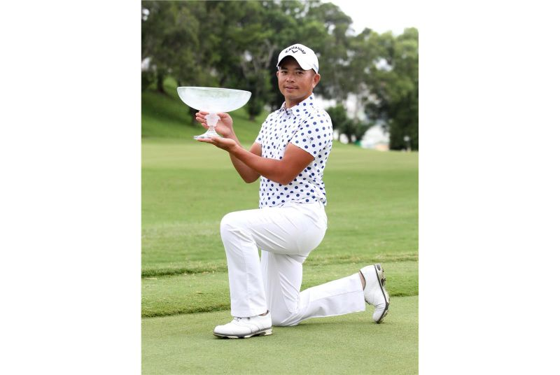
2018台豐ADT公開賽詹世昌低於標準桿13桿的275桿奪 。（主辦單位提供）

